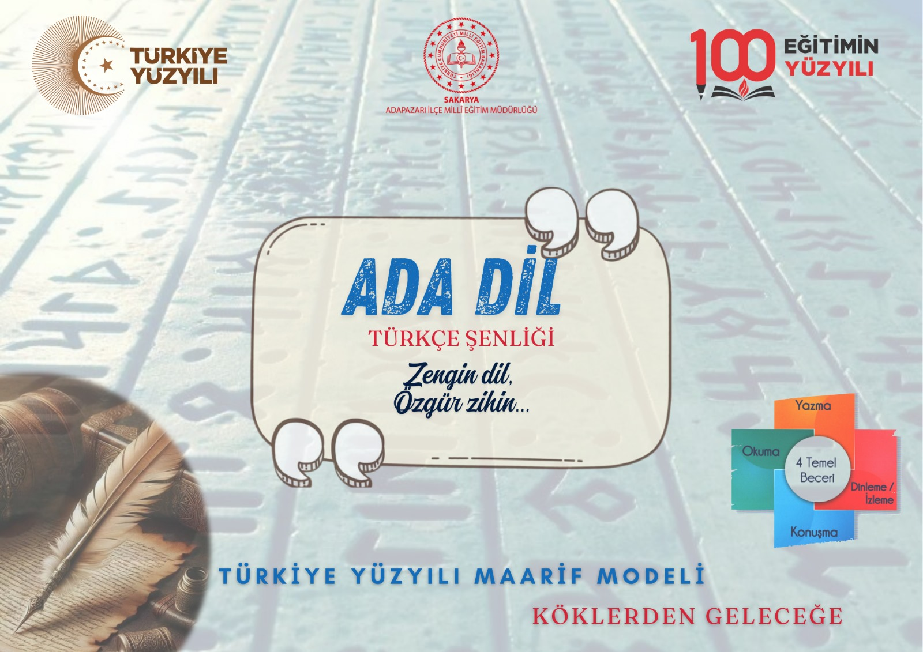

Proje Tanıtımı:
Bu proje ile Adapazarı ilçesindeki resmî/özel ortaokulların 7. sınıfları arasında düzenlenecek olup katılım sağlayan öğrencilerimiz; 2 etap 3 aşamada yarışacaktır. Birinci etap 2 aşamadan oluşmaktadır.
İlk etabın birinci aşamasında Türkçe dersinin dört temel becerisinden okuma, yazma becerilerini ölçen 10 soruluk açık uçlu sınav yapılacak, ikinci aşamasında dinleme becerilerini değerlendirmeye dönük bir dinleme metninin ardından metne yönelik 5 soru sorulacaktır.
Yarışmanın 2. etabında öğrenciler Adapazarı Kaymakamlığı Konferans Salonuna belli gruplar halinde, farklı günlerde çağrılarak projenin paydaşı Sakarya Üniversitesi Eğitim Fakültesi Türkçe Öğretmenliği bölümünün oluşturacağı jürinin önünde 1 dakikalık hazırlıksız konuşma yapacaklardır.

- Etap | - Aşama: Okuma Yazma Becerisi Sınavı 10 soru (10x5= 50 puan)  - Aşama: Dinleme Becerisi Uygulama Sınavı: 5 soru (5x5= 25 puan)
- Etap | Konuşma Uygulama Sınavı: 1 dk. hazırlıksız konuşma (25 puan)

Proje Adı: ADA DİL

- Projenin Başlatılma Gerekçeleri:

Millî Eğitim Bakanı Sayın Yusuf TEKİN tarafından 01 Kasım 2023 yılında başlatılan ve toplumda ana dilimiz Türkçeye ilişkin farkındalık oluşturan Dilimizin Zenginlikleri projesiyle, öğrencilerde dil bilinci artmış ve kullandığı dilin zenginliğini daha iyi kavrayan öğrenciler Türkçe-Edebiyat derslerini daha çok sevmeye başlamışlardır. Ayrıca 4 temel beceriyle ilgili birçok uygulama etkinliğinin yer aldığı projede, öğrencilerin farklı becerilerini kullanmaları, var olan kültürel değerlerini daha çok özümsemeleri sağlanmıştır. Adapazarı ilçesinde uygulanacak olan Türkçe Şenliği projesiyle Dilimizin Zenginlikleri projesine ek olarak Adapazarı ilçemizdeki katılımcı ortaokullardan seçilen öğrencilerin 4 temel beceri alanlarına dair farklı uygulama ortamları oluşturulacak ve rekabet ortamının, ilçe bazında ödüllendirmenin de etkisiyle öğrencilerin keyif alarak öğrenmeleri sağlanacaktır.

Öğrencilerin dil bilinci konusunda farkındalık kazanmaları ve 4 temel beceride pratik yapabilme imkânı sunulmasının yanında; çağımızın sorunları arasında yer alan kendini ifade edememe, yazım kurallarına uymama, okuma becerisini yeterince kullanamayıp okuduğuna odaklanamama gibi sorunlara daha çok eğilme sağlamaktadır.

Projenin Amacı ve Hedefleri:
- Dil Bilincini Geliştirmek: Türkçe yarışmaları, katılımcıların dil becerilerini geliştirmelerine ve dilin doğru kullanımı konusunda farkındalık kazanmalarına yardımcı olur.
- Kültürel Değerleri Ön Plana Çıkarmak: Bu tür etkinlikler, Türk kültürünü ve edebiyatın tanıtma fırsatı sunar. Yarışmalar, katılımcıların kültürel mirasa olan bağlılıklarını artırır.
- Rekabet ve Motivasyon Sağlamak: Yarışmalar, katılımcılara öğrenme konusunda teşvik edici bir ortam sunar. Rekabet, katılımcıların daha iyi performans göstermelerine yardımcı olabilir.
- Yeteneklerin Keşfi: Türkçe yarışmaları, yeni yeteneklerin keşfedilmesine ve desteklenmesine olanak tanır. Gençlerin kendilerini ifade etme fırsatı bulduğu bir platform sağlar.
- Eğitimsel Amaçlar: Bu yarışmalar, öğrencilere dilbilgisi, kelime hazinesi ve okuma, yazma, dinleme, konuşma becerileri gibi konularda pratik yapma imkanı sunar.

Proje Çıktıları ve Başarı Ölçütleri
Projenin gerçekleşmesi durumunda şu çıktılar hedeflenmektedir:
  - Okuduğu metnin ana fikrini bulur.
  - Okuduğu metnin konusunu bulur.
  - Okuduğu metnin yardımcı düşüncesini bulur.
  - Şiirdeki söz sanatlarını tespit eder.
  - Okuduklarıyla ilgili çıkarımlarda bulunur.
  - Anlamlı ve kurallı cümleler kurar.
  - Yazdıklarını düzenler.
  - Yazdıklarını paylaşır.
  - Dinledikleriyle ilgili sorulara cevap verir.
  - Hazırlıksız konuşma yapar.
  - Metin türlerini ayırt eder.
  - Dilimize henüz yerleşmemiş sözcüklerin Türkçelerini kullanır.

4. Projenin Hedef Kitlesi:
Adapazarı ilçesindeki tüm resmî ve özel ortaokulların 7. sınıf öğrencileri (Her okuldan iki 7. sınıf öğrencisi)

- Projenin İşleyişi
5.1. Birinci Etap:
Öğrenciler, okuma ve yazma temel becerilerine ait sınav kağıdında yer alan 10 açık uçlu soruyu verilen sürede cevaplayarak ilk etabın birinci aşamasını tamamlar. Verilen molanın ardından öğrenciler, kendilerine 2 kez dinletilen metni not almadan dinler ve verilen sürede, dinlediği metinle ilgili 5 açık uçlu soruyu cevaplar. İlk etabı tamamlar.

  - 7. sınıf öğrencileri, okuduğu metnin ana fikrini bulur, kazanımına yönelik önceden hazırlanmış soruların konusunu, ana fikrini veya yardımcı fikrini bularak kâğıda yazar.
  - 7. sınıf öğrencileri, önceden hazırlanmış olan, sözcüklerin karışık şekilde yer aldığı cümleleri, anlamlı ve kurallı cümleler haline getirir.
  - 7. sınıf öğrencileri, önceden hazırlanarak kendilerine verilmiş olan şiirlerdeki söz sanatlarını tespit eder ve yazar.
  - 7. sınıf öğrencileri, kendilerinden istenen amaç-sonuç, neden-sonuç, koşul-sonuç, benzetme, abartma, karşılaştırma, örneklendirme cümlelerini tespit eder ve yazar.
  - 7. sınıf öğrencileri kendilerine sorulan, henüz dilimize yerleşmemiş kelimelerin Türkçelerini bulur ve yazar.
  - 7. sınıf öğrencileri, önceden hazırlanmış olarak kendilerine verilen metinlerin türlerini bulup yazar.
  - 7. sınıf öğrencileri, önceden hazırlanarak kendilerine verilen ve içinde yazım yanlışının yer aldığı metindeki yazım yanlışlarını belirtir.
  - 7. sınıf öğrencileri kendilerine orada dinletilen ve soruları önceden hazırlanmış dinleme metninin sorularını cevaplar.

5.2. İkinci Etap:

7. sınıf öğrencileri, komisyon tarafından, kendileri için belirlenen zamanlarda (28-30 Nisan 2025 tarihleri arasında) Adapazarı Kaymakamlığı Konferans Salonuna gelerek önceden hazırlanmış olan konuşma konularından kura usulü birini seçerek jürinin önünde 1 dakika hazırlıksız konuşma yaparlar. (Konuşmada Uygulama Sınavı Jürisi, Sakarya Üniversitesi Eğitim Fakültesi Türkçe Ana Bilim Dalı tarafından belirlenerek müdürlüğümüze resmî yazıyla bildirilecektir.)

- İş birliği Yapılacak Kurum ve Kuruluşlar:
  - Adapazarı İlçe Millî Eğitim Müdürlüğü: Projenin işleyişini yürütecektir.
  - Sakarya Üniversitesi Eğitim Fakültesi Türkçe Eğitimi Ana Bilim Dalı: Oluşturulacak Bilim Kurulunda Türkçe alanından akademisyenler ile sürece katkı sağlayıp öğrenme çıktılarının öğrenci seviyesine uygunluğunu kontrol edecek, Konuşma Uygulama Sınavının gerçekleşmesinde jüri olarak değerlendirmede bulunacaktır.
- Bilim Kurulu:
Adapazarı İlçe Millî Eğitim Müdürlüğü tarafından oluşturulacaktır.
- Kaynaklar:
  - İç Kaynaklar: Adapazarı İlçe Milli Eğitim Müdürlüğü
  - Dış Kaynaklar: Sakarya Üniversitesi Eğitim Fakültesi
Bilim Kurulunda Yer Alan Öğretmenlerin Okulları

Projenin Yenilikçi ve Özgün Yönleri:

Bu proje; ana dilimiz Türkçenin zenginliğini öğrencilerin daha iyi kavramasını, 4 temel beceriyle ilgili öğrencilere uygulama ortamı sunulmasını, öğrencilerin rekabet anlayışı ile eğlenerek öğrenmelerini ve Dilimizin Zenginlikleri projesinde de yer aldığı üzere Türkçenin sözcük ve anlam zenginliğinin farkına varmalarını sağlayacaktır.

Belirlenen Okullar

Adapazarı İlçe Millî Eğitim Müdürlüğüne bağlı resmî ve özel tüm ortaokullar

